温馨提示：
此套题为Word版，请按住Ctrl,滑动鼠标滚轴，调节合适的观看比例，答案解析附后。关闭Word文档返回原板块。
课时达标·效果检测
【基础巩固】
1.根据玻尔理论，下列关于氢原子的论述正确的是 ( )
A.若氢原子由能量为E_{n}的定态向低能级跃迁，则氢原子要辐射的光子能量为hν=E_{n}
B.电子沿某一轨道绕核运动，若圆周运动的频率为ν，则其发光的频率也是ν
C.一个氢原子中的电子从一个半径为r_{a}的轨道自发地直接跃迁到另一半径为r_{b}的轨道，已知r_{a}>r_{b}，则此过程原子要辐射某一频率的光子
D.氢原子吸收光子后，将从高能级向低能级跃迁
【解析】选C。原子由能量为E_{n}的定态向低能级跃迁时，辐射的光子能量等于能级差，与E_{n}不同，故A错；电子沿某一轨道绕核运动，处于某一定态，不向外辐射能量，故B错；电子由半径大的轨道跃迁到半径小的轨道，能级降低，因而要辐射某一频率的光子，故C正确；原子吸收光子后能量增加，能级升高，故D错。
2.(2012·北京高考)一个氢原子从n=3能级跃迁到n=2能级。该氢原子 ( )
A.放出光子，能量增加 B.放出光子，能量减少
C.吸收光子，能量增加 D.吸收光子，能量减少
【解析】选B。根据玻尔理论，氢原子能级越高对应的能量越大，当氢原子从较高能级向较低能级跃迁时放出光子，能量减少，B对，A、C、D错。
3.(多选)下列有关氢原子光谱的说法中正确的是 ( )
A.氢原子的发射光谱是连续的
B.氢原子光谱说明氢原子只发出特定频率的光
C.氢原子光谱说明氢原子能级是分立的
D.氢原子光谱的频率与氢原子能级的能量差无关
【解析】选B、C。原子的发射光谱是原子跃迁时形成的，由于原子的能级是分立的，所以氢原子的发射光谱不是连续谱，原子发出的光子的能量正好等于原子跃迁时的能级差，故氢原子只能发出特定频率的光，综上所述，选项A、D错，B、C对。
4.(2011·四川高考)氢原子从能级m跃迁到能级n时辐射红光的频率为ν₁，从能级n跃迁到能级k时吸收紫光的频率为ν₂，已知普朗克常量为h，若氢原子从能级k跃迁到能级m，则 ( )
A.吸收光子的能量为hν₁+ hν₂
B.辐射光子的能量为hν₁+ hν₂
C.吸收光子的能量为hν₂-hν₁
D.辐射光子的能量为hν₂-hν₁
【解析】选D。由跃迁假设及题意可知，hν₁=E_{m}-E_{n}，hν₂=E_{k}-E_{n}，红光的频率ν₁小于紫光的频率ν₂，所以能级k能量大于能级m能量，所以从能级k到能级m需要辐射光子，A、C项错；hν₃=E_{k}-E_{m}，解三式得：hν₃=hν₂-hν₁，B项错，D项正确。
5.按照玻尔理论，当氢原子中电子由半径为r_{a}的圆轨道跃迁到半径为r_{b}的圆轨道上时，若r_{b}<r_{a}，则在跃迁过程中 ( )
A.氢原子要吸收一系列频率的光子
B.氢原子要辐射一系列频率的光子
C.氢原子要吸收一定频率的光子
D.氢原子要辐射一定频率的光子
【解析】选D。因为是从高能级向低能级跃迁，所以应放出光子，因此可排除A、C。“直接”从一能级跃迁至另一能级，只对应某一能级差，故只能辐射某一频率的光子。故选D。
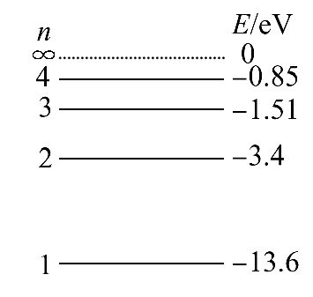
6.(多选)(2013·梅州高二检测)氢原子的能级如图所示，已知可见光的光子能量范围约为1.62～3.11 eV。下列说法正确的是 ( )
A.处于n=3能级的氢原子可以吸收任意频率的紫外线，并发生电离
B.大量氢原子从高能级向n=3能级跃迁时，可能发出可见光
C.大量处于n=4能级的氢原子向低能级跃迁时，可能发出6种不同频率的光
D.一个处于n=3能级的氢原子向低能级跃迁时，最多可能发出3种不同频率的光
【解析】选A、C。由于E₃=-1.51eV，紫外线光子的能量大于可见光光子的能量，即E_{紫}>E∞-E₃=1.51eV，可以使氢原子电离，A正确；大量氢原子从高能级向n=3能级跃迁时，最大能量为1.51eV，即辐射出光子的能量最大为1.51eV，小于可见光光子的能量，B错误；n=4时跃迁发出光的频率数为=6种，C正确；一个处于n=3能级的氢原子向低能级跃迁时最多可能发出(3-1)=2种不同频率的光，D错误。
7.(2014·湖北名校联考)如图所示为氢原子的能级图。用光子能量为13.06 eV的光照射一群处于基态的氢原子，可能观测到氢原子发射不同波长的光有
( )
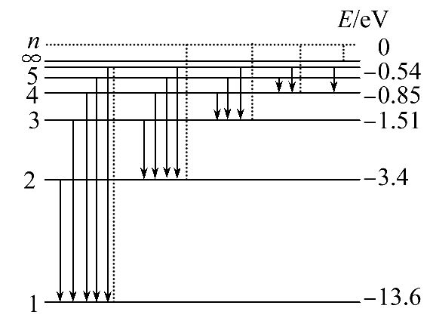
A.15种 B.10种 C.4种 D.1种
【解析】选B。吸收13.06 eV能量后氢原子处于量子数n=5的激发态，故可产生10种不同波长的光，故B正确。
【变式训练】汞原子的能级图如图所示，现让一束光子能量为8.8eV的单色光照射到大量处于基态(能级数n=1)的汞原子上，能发出6种不同频率的色光。下列说法中正确的是( )
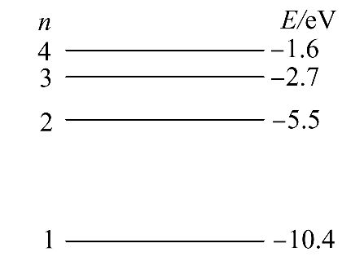
A.最长波长光子的能量为1.1eV
B.最长波长光子的能量为2.8eV
C.最大频率光子的能量为2.8eV
D.最大频率光子的能量为4.9eV
【解析】选A。由题意知，吸收光子后汞原子处于n=4的能级，向低能级跃迁时，最大频率的光子能量为(-1.6+10.4)eV=8.8eV，最大波长(即最小频率)的光子能量为(-1.6+2.7)eV=1.1eV，故A正确。
8.(多选)(2013·桂林高二检测)一群处于基态的氢原子吸收某种光子后，向外辐射了ν₁、ν₂、ν₃三种频率的光子，且ν₁>ν₂>ν₃，则 ( )
A.被氢原子吸收的光子的能量为hν₁
B.被氢原子吸收的光子的能量为hν₂
C.ν₁=ν₂+ν₃
D.hν₁=hν₂+hν₃
【解析】选A、C、D。氢原子吸收光子能向外辐射出三种频率的光子，说明氢原子从基态跃迁到了第三激发态(如图所示)，在第三激发态不稳定，又向低能级跃进，发出光子，其中从第三能级跃迁到第一能级的光子能量最大，为hν₁，从第二能级跃迁到第一能级的光子能量比从第三能级跃迁到第二能级的光子能量大，由能量守恒可知，氢原子一定是吸收了能量为hν₁的光子，且关系式hν₁=hν₂+hν₃，ν₁=ν₂+ν₃存在。
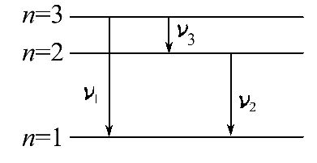
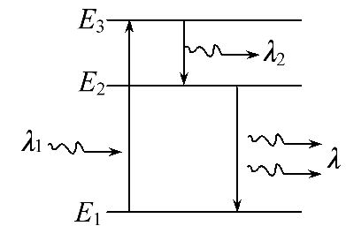
【变式训练】2010年7月21日，美国最新研制的“星球大战”类型激光器，首次成功地击落飞行状态的无人飞机，激光武器将使未来战争的方式发生重大转变。红宝石激光器的工作物质红宝石含有铬离子的三氧化二铝晶体，利用其中的铬离子产生激光。铬离子的能级图如图所示，E₁是基态，E₂是亚稳态，E₃是激发态，若以脉冲氙灯发出的波长为λ₁的光照射晶体，处于基态的铬离子受到激发而跃迁到E₃，然后自发地跃迁到E₂，释放波长为λ₂的光子，处于亚稳态E₂的离子跃迁到基态时辐射出的光就是激光，这种激光的波长为 (用λ₁、λ₂表示)。
【解析】根据频率条件hν=E_{m}-E_{n}知
E₃-E₁=，E₃-E₂=，E₂-E₁=，
根据E₃-E₁=(E₃-E₂)+(E₂-E₁)可得，
-=，则λ=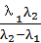。
答案：
【能力提升】
一、选择题
1.紫外线照射一些物质时，会发生荧光效应，即物质发出可见光，这些物质中的原子先后发生两次跃迁，其能量变化分别为ΔE₁和ΔE₂，下列关于原子这两次跃迁的说法中正确的是 ( )
A.两次均向高能级跃迁，且|ΔE₁|>|ΔE₂|
B.两次均向低能级跃迁，且|ΔE₁|<|ΔE₂|
C.先向高能级跃迁，再向低能级跃迁，且|ΔE₁|<|ΔE₂|
D.先向高能级跃迁，再向低能级跃迁，且|ΔE₁|>|ΔE₂|
【解析】选D。用紫外线照射时，原子吸收光子，由低能级向高能级跃迁，原子能量变化值等于吸收的紫外线的光子能量，即|ΔE₁|=hν₁，发光时，原子向外辐射光子，由高能级向低能级跃迁，原子能量变化的值等于放出的光子能量，即|ΔE₂|=hν₂，由于紫外线的频率ν₁大于可见光的频率ν₂，可知|ΔE₁|>|ΔE₂|，A、B、C错误，D正确。
2.(多选)已知氢原子的能级图如图所示，现用光子能量介于10～12.9eV范围内的光去照射一群处于基态的氢原子，则下列说法中正确的是 ( )
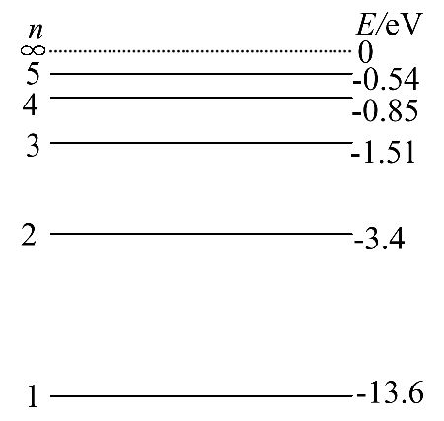
A.在照射光中可能被吸收的光子能量有无数种
B.在照射光中可能被吸收的光子能量只有3种
C.照射后可能观测到氢原子发射不同波长的光有6种
D.照射后可能观测到氢原子发射不同波长的光有3种
【解析】选B、C。根据跃迁规律hν=E_{m}-E_{n}和能级图，可知A错，B对；氢原子吸收光子后能跃迁到最高为n=4的能级，能发射的光子的波长有=6种，故C对，D错。
【总结提升】氢原子跃迁的两个关键点
(1)氢原子只能吸收和能级差相同的能量的光子而发生跃迁，即光子的能量大于能级差和小于能级差都不能被氢原子吸收而跃迁。
(2)氢原子从较高能级向低能级跃迁时有多种可能，故可以发出多种不同波长的光，发光的种数可以用计算。
3.(2013·西宁高二检测)原子从a能级状态跃迁到b能级状态时发射波长为λ₁的光子；原子从b能级状态跃迁到c能级状态时吸收波长为λ₂的光子，已知
λ₁>λ₂。那么原子从a能级状态跃迁到c能级状态时将要 ( )
A.发出波长为λ₁-λ₂的光子
B.发出波长为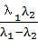的光子
C.吸收波长为λ₁-λ₂的光子
D.吸收波长为的光子
【解析】选D。根据题意画出能级图如图所示，
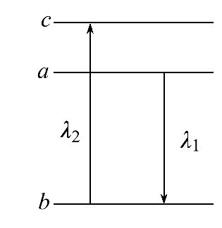
则E_{a}-E_{b}=h ①
E_{c}-E_{b}=h ②
由①②得E_{c}-E_{a}=h-h
设由a到c吸收光子的波长为λ
则h-h=h，可知λ=，A、B、C错，D正确。
4.(多选)用大量具有一定能量的电子轰击大量处于基态的氢原子，观测到了一定数目的光谱线。调高电子能量再次进行观测，发现光谱线的数目比原来增加了5条。用Δn表示两次观测中最高激发态的量子数n之差，E表示调高后电子的能量。根据氢原子的能级图(如图所示)可以判断，Δn和E的可能值为 ( )
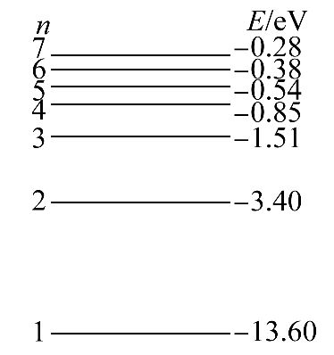
A.Δn=1，13.22eV<E<13.32eV
B.Δn=2，13.22eV<E<13.32eV
C.Δn=1，12.75eV<E<13.06eV
D.Δn=2，12.75eV<E<13.06eV
【解析】选A、D。由原子在某一能级跃迁最多发射谱线数N=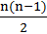可知：
N₂=1，N₃=3，N₄=6，N₅=10，N₆=15
由题意可知，比原来增加5条光谱线，则调高电子能量前后，最高激发态的量子数分别可能为2和4，5和6，…即Δn=2和Δn=1
当Δn=2时，原子吸收了实物粒子(电子)的能量，则调高后电子的能量
E₄-E₁<E<E₅-E₁
所以[-0.85-(-13.6)]eV<E<[-0.54-(-13.6)]eV
即12.75eV<E<13.06eV，故D正确；
同理当Δn=1时，使调高后电子的能量满足
E₆-E₁<E<E₇-E₁
[-0.38-(-13.60)]eV<E<[-0.28-(-13.60)]eV
即13.22eV<E<13.32eV，故A正确。
二、非选择题
5.氢原子在基态时轨道半径为r₁=0.53×10⁻¹⁰m，能量E₁=-13.6eV。求氢原子处于基态时：
(1)电子的动能；
(2)原子的电势能；
(3)用波长是多少的光照射可使其电离？(已知电子质量m=9.1×10⁻³¹kg)
【解题指南】解答本题应注意以下三点：
(1)电子绕原子核做匀速圆周运动，库仑力提供向心力。
(2)原子能级对应的总能量应等于动能和电势能之和，由此可确定原子的电势能。
(3)使氢原子从基态电离的光子能量最少为13.6eV。
【解析】(1)设处于基态的氢原子核外电子的速度为v₁，则k=，所以电子的动能E_{k1}=m==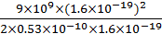eV=13.6 eV。
(2)因为E₁=E_{k1}+E_{p1}，所以
E_{p1}=E₁-E_{k1}=-13.6eV-13.6 eV=-27.2 eV。
(3)设用波长为λ的光照射可使氢原子电离：
=0-E₁。
所以λ=-=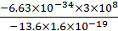m=9.14×10⁻⁸m。
答案：(1)13.6eV (2)-27.2 eV (3)9.14×10⁻⁸m
6.(2013·通州高二检测)氦原子被电离一个核外电子，形成类氢结构的氦离子。已知基态的氦离子能量为E₁=-54.4eV，氦离子能级的示意图如图所示，用一群处于第4能级的氦离子发出的光照射处于基态的氢气。求：
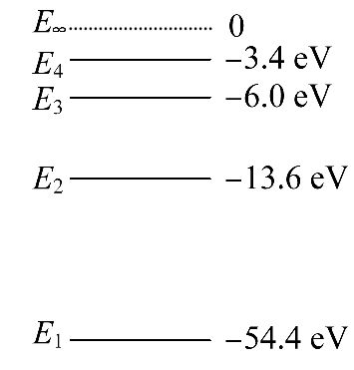
(1)氦离子发出的光子中，有几种能使氢原子发生光电效应？
(2)发生光电效应时，光电子的最大初动能是多少？
【解析】(1)一群氦离子跃迁时，一共发出N==6种光子
由频率条件hν=E_{m}-E_{n}知6种光子的能量分别是
由n=4到n=3 hν₁=E₄-E₃=2.6eV
由n=4到n=2 hν₂=E₄-E₂=10.2eV
由n=4到n=1 hν₃=E₄-E₁=51.0eV
由n=3到n=2 hν₄=E₃-E₂=7.6eV
由n=3到n=1 hν₅=E₃-E₁=48.4eV
由n=2到n=1 hν₆=E₂-E₁=40.8eV
由发生光电效应的条件知，hν₃、hν₅、hν₆三种光子可使处于基态的氢原子发生光电效应。
(2)由光电效应方程E_{k}=hν-W₀知，能量为51.0eV的光子使氢原子逸出的光电子最大初动能最大，将W₀=13.6eV代入，E_{k}=hν-W₀得E_{k}=37.4eV。
答案：(1)3种 (2)37.4eV
关闭Word文档返回原板块

